文章来自：http://blog.csdn.net/lmh12506/article/details/7794512

## 1.1、介绍

HTTP协议（HyperText Transfer Protocol，超文本传输协议）是用于从WWW服务器传输超文本到本地浏览器的传送协议。它可以使浏览器更加高效，使网络传输减少。它不仅保证计算机正确快速地传输超文本文档，还确定传输文档中的哪一部分，以及哪部分内容首先显示(如文本先于图形)等。RFC 1945定义了HTTP/1.0版本，RFC 2616定义了今天普遍使用的一个版本——HTTP 1.1。

## 1.2、在TCP/IP协议栈中的位置

HTTP协议通常承载于TCP协议之上，有时也承载于TLS或SSL协议层之上，这个时候，就成了我们常说的HTTPS。如下图所示：

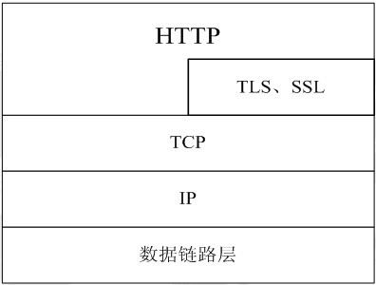

默认HTTP的端口号为80，HTTPS的端口号为443。

## 1.3、HTTP的请求响应模型

HTTP协议永远都是客户端发起请求，服务器回送响应。见下图：

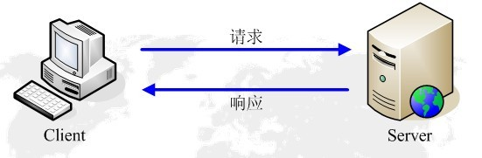

这样就限制了使用HTTP协议，无法实现在客户端没有发起请求的时候，服务器将消息推送给客户端。

HTTP协议是一个无状态的协议，同一个客户端的这次请求和上次请求是没有对应关系。

## 1.4、工作流程

一次HTTP操作称为一个事务，其工作过程可分为四步：

1）首先客户机与服务器需要建立连接。只要单击某个超级链接，HTTP的工作开始。

2）建立连接后，客户机发送一个请求给服务器，请求方式的格式为：统一资源标识符（URL）、协议版本号，后边是MIME信息包括请求修饰符、客户机信息和可能的内容。

3）服务器接到请求后，给予相应的响应信息，其格式为一个状态行，包括信息的协议版本号、一个成功或错误的代码，后边是MIME信息包括服务器信息、实体信息和可能的内容。

4）客户端接收服务器所返回的信息通过浏览器显示在用户的显示屏上，然后客户机与服务器断开连接。

如果在以上过程中的某一步出现错误，那么产生错误的信息将返回到客户端，有显示屏输出。对于用户来说，这些过程是由HTTP自己完成的，用户只要用鼠标点击，等待信息显示就可以了。

、、、、、、、、、、、、、、、、、、、、、、、、、、、、、、、、、、、、

在上图中，可清晰的看到客户端浏览器（ip为192.168.2.33）与服务器的交互过程：

1）No1：浏览器（192.168.2.33）向服务器（220.181.50.118）发出连接请求。此为TCP三次握手第一步，此时从图中可以看出，为SYN，seq:X （x=0）

2）No2：服务器（220.181.50.118）回应了浏览器（192.168.2.33）的请求，并要求确认，此时为：SYN，ACK，此时seq：y（y为0），ACK：x+1（为1）。此为三次握手的第二步；

3）No3：浏览器（192.168.2.33）回应了服务器（220.181.50.118）的确认，连接成功。为：ACK，此时seq：x+1（为1），ACK：y+1（为1）。此为三次握手的第三步；

4）No4：浏览器（192.168.2.33）发出一个页面HTTP请求；

5）No5：服务器（220.181.50.118）确认；

6）No6：服务器（220.181.50.118）发送数据；

7）No7：客户端浏览器（192.168.2.33）确认；

8）No14：客户端（192.168.2.33）发出一个图片HTTP请求；

9）No15：服务器（220.181.50.118）发送状态响应码200 OK